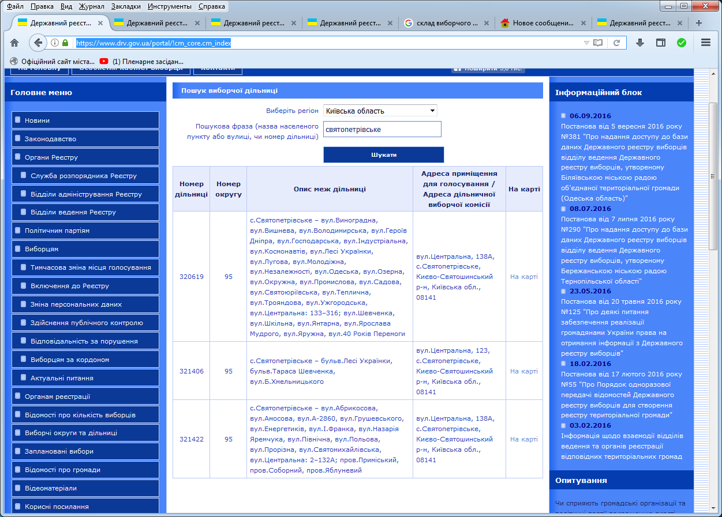
https://www.drv.gov.ua/portal/!cm_core.cm_index?option=ext_dvk&pid100=63&prejim=3
через пошук дільниці
https://www.drv.gov.ua/portal/!cm_core.cm_index?option=ext_search_dvk&pmn_id=140

21406 | 95 | с.Святопетрівське – бульв.Лесі Українки, бульв.Тараса Шевченка, вул.Б.Хмельницького | вул.Центральна, 123, с.Святопетрівське, Києво-Святошинський р-н, Київська обл., 08141 | На карті
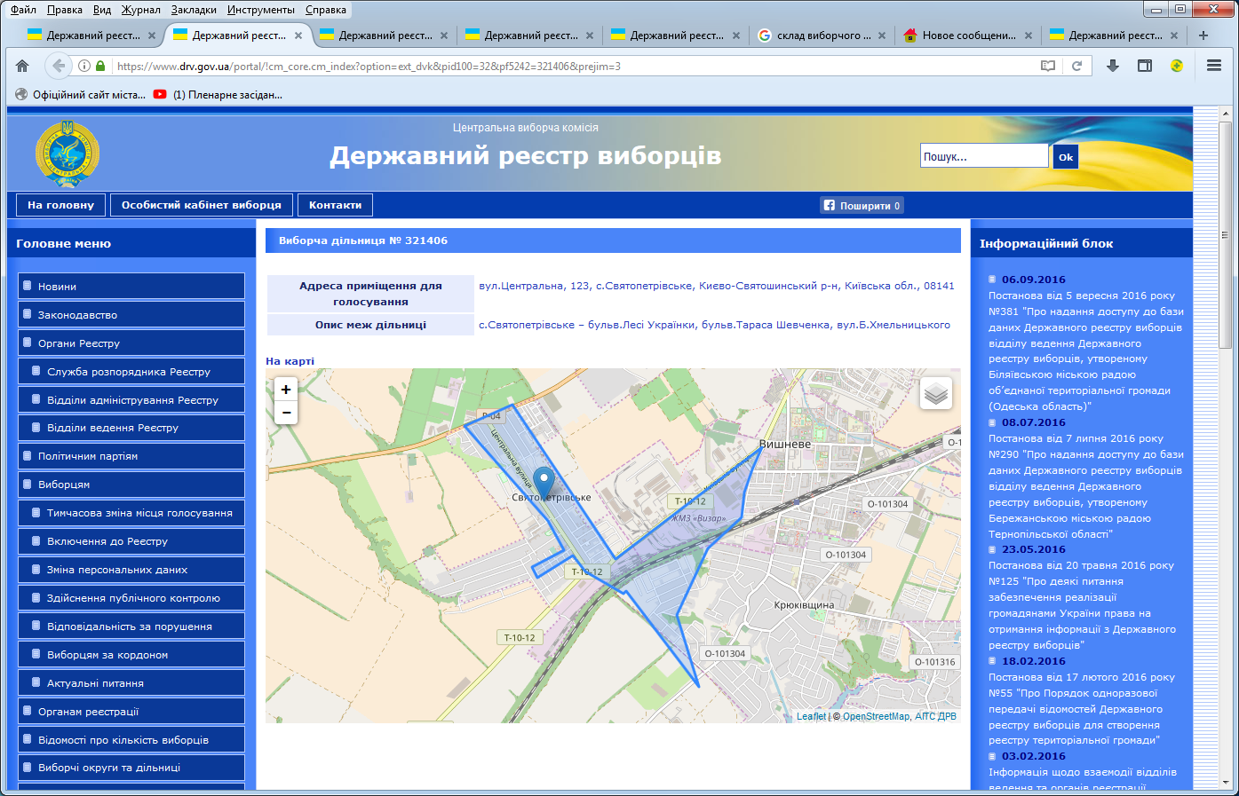
https://www.drv.gov.ua/portal/!cm_core.cm_index?option=ext_dvk&pid100=32&pf5242=321406&prejim=3

